Trabajos en curso Administracion del Sistema

1 pesta en marcha de MF en maquina clon para pruebas funcionales

* Ambiente CLON

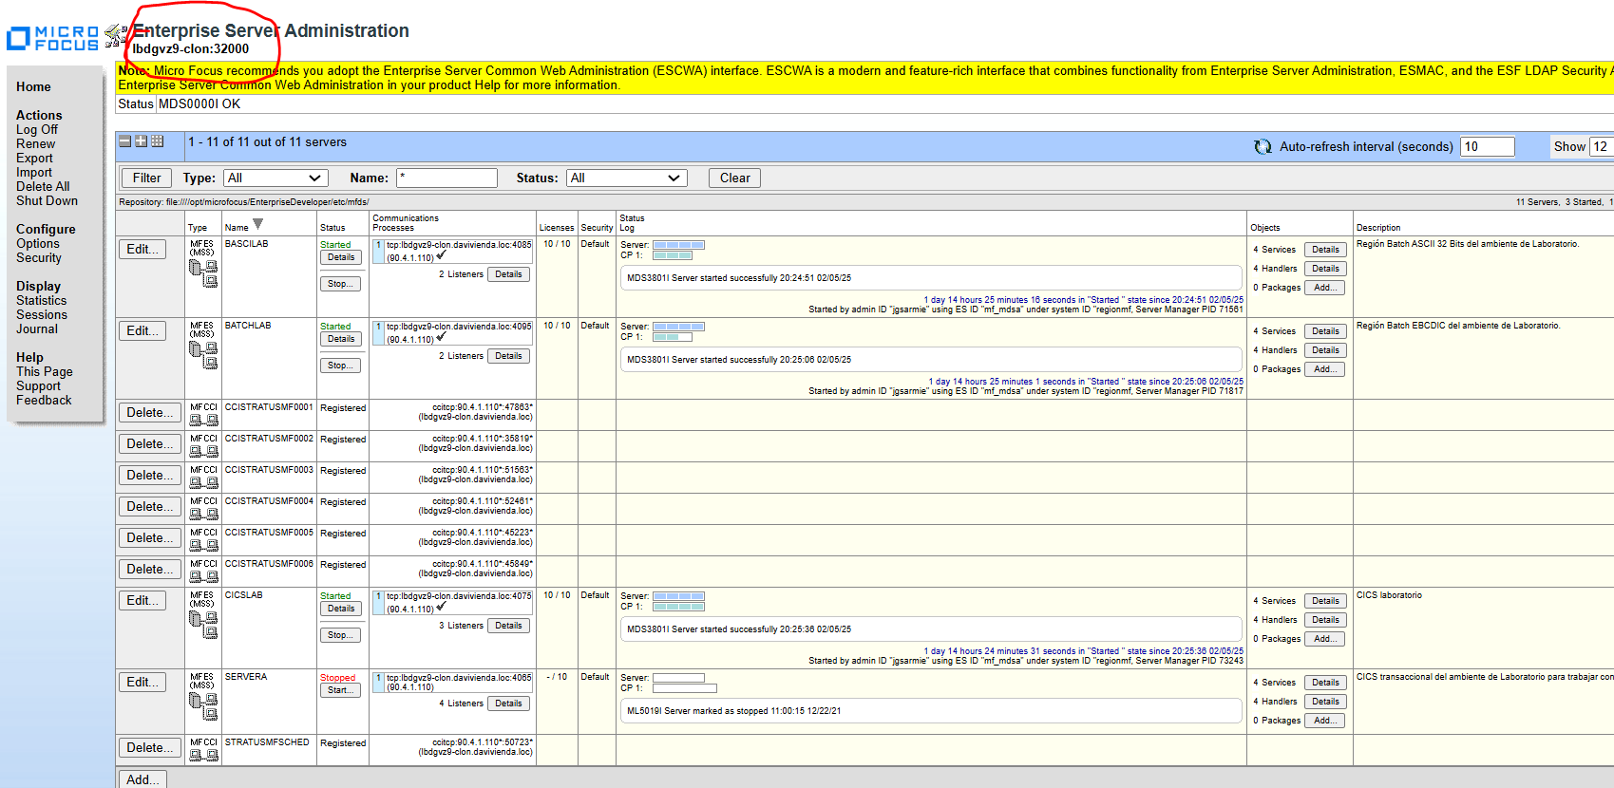

* Ambiente LAB

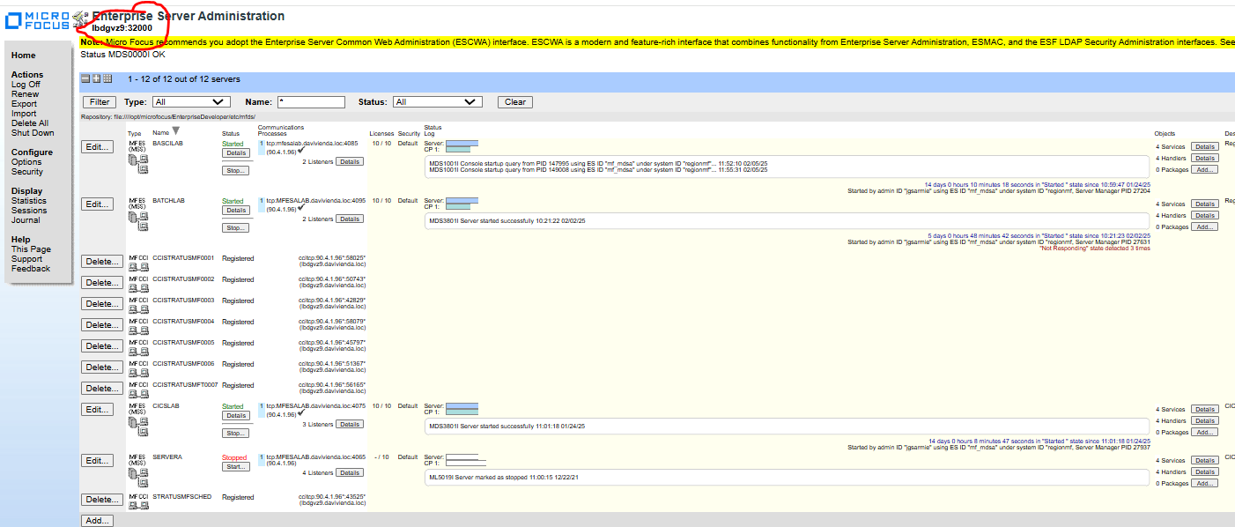

2- configuracion de Shells para apertura de archivos, reinicio de servicios y listener

* /opt/microfocus/scripts/ResetListener.sh
* Shell OpenCloseCICS.sh
* StrStpmfds.sh

3- correccion de configuracion de regiones para ejecucion de procesos

* Archivo de configuracion: **/var/mfcobol/es/BATCHLAB**/mfbsi.cfg
* la linea que incluye lo siguiente “ES-Server=-stcp:lbdgvz9-clon:4094” debe estar apuntando al servidor actual
* también se debe cambiar el parametro “ES-Server=” en la region BASCILAB directorio **/var/mfcobol/es/BASCILAB** archivo mfbsi.cfg

4- prueba de ejecución de procesos

* desde comando

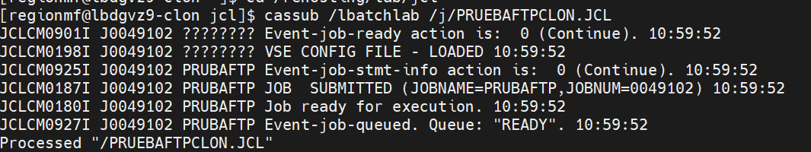

* desde Opcon

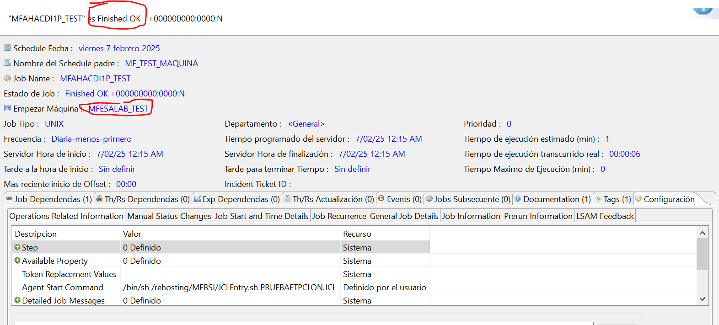

5- Construcción de malla en Opcon procesos Test

* se encuentra en proceso de construcción tomando insumos de Laboratorio para emular un cierre completo de Daviplata

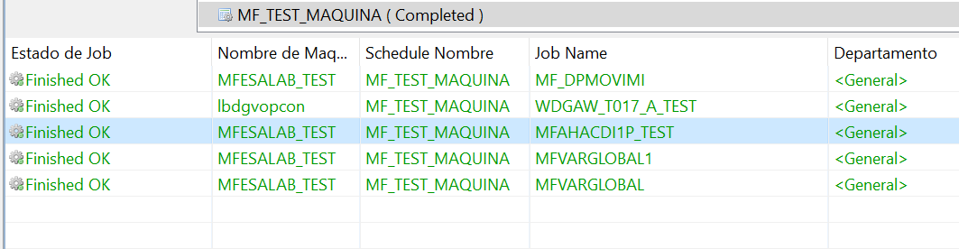

**Temas en Revisión con Administracion de aplicación** (Octavio, Mario)

6- Revisión de procesos de respaldo, debido a que las copias se estan tomando antes de tener la totalidad de insumos, por ejemplo contables, los cuales no quedan respaldados causando reprocesos

7- Shell para aperti¡ura de Archivos CICS independiente para daviplata

* se encuentra en proceso de construcción ya que actualmente debido a que la apertura y cierre de archivos es general se estan entregando informes dos dias caidos para algunos procesos de Daviplata